Klettern
Mit Kletterlehrer Bruno Pfaffen
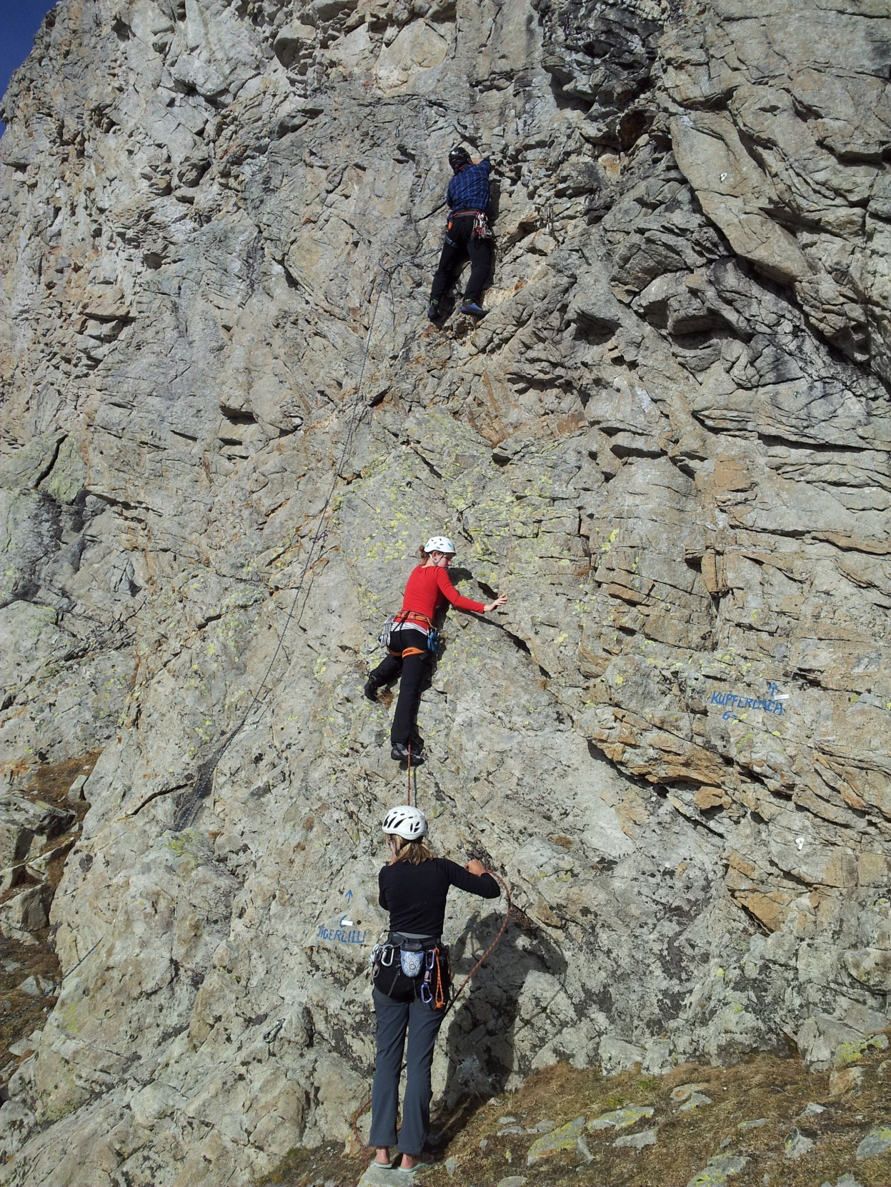
Bei diesem Angebot darf sich jeder angesprochen fühlen: Ob jung oder weise, ob Greenhorn oder Refresher. Unter kompetenter Anleitung wirst Du in die Sicherungstechnik des Kletterns eingewiesen. Du erhältst die Möglichkeit Erfahrungen im Fels zu sammeln, Vertrauen in dein Sicherungspartner aufzubauen, eventuelle Ängste abzubauen und durch Erfolg dein Selbstbewusstsein zu stärken.
Ein Angebot, das Du Dir nicht entgehen lassen solltest!
Datum: 26.Mai 2012
Zeit: 10.00 Uhr bis ca. 16.00 Uhr
Ort: Treffpunkt: Bhf. Brig
Kosten: 20 SFr inkl Material
Verpflegung gönnen wir uns aus dem Rucksack, nimm bequeme Kleider mit (Wanderhosen, dem Wetter angepasste Kleidung, Velohelm und eventuell eigene Kletterausrüstung).
Anmeldung:
Bis 19. Mai 2012 an : priska.pfammatter@brigga.ch

